Excluindo item
Para isso vamos criar um botão e fazer uma função anônima:

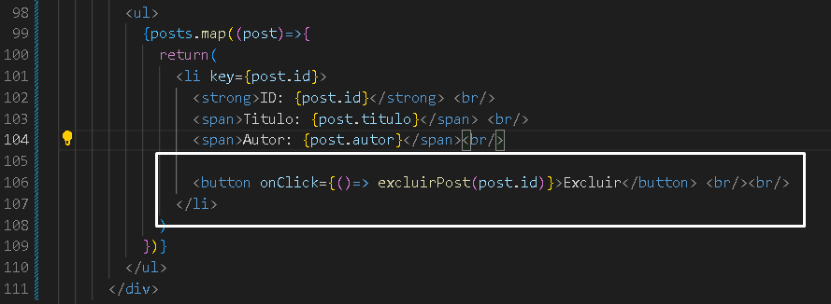

Vamos criar a função excluirPost:

Só para testar:

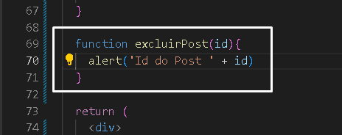

Para podermos deletar de fato vamos importa o deleteDoc:

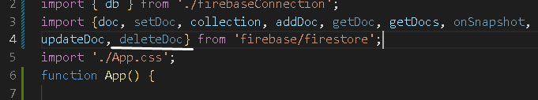

Em seguida vamos atualizar a função:

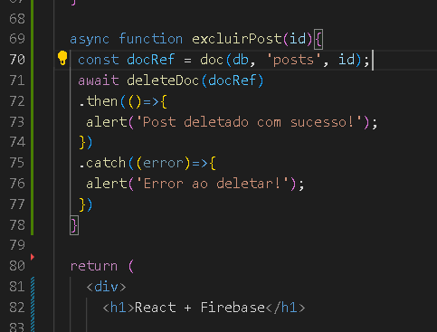

Código completo:

import { useState } from 'react';
import { db } from './firebaseConnection';
import {doc, setDoc, collection, addDoc, getDoc, getDocs, onSnapshot,
updateDoc, deleteDoc} from 'firebase/firestore';
import './App.css';
function App() {

const [autor, setAutor] = useState('');
const [titulo, setTitulo] = useState('');
const [idPost, setIdPost] = useState('');

const [posts, setPosts] = useState([]);

async function handleAdd(){

await addDoc(collection(db, "posts"), {
titulo: titulo,
autor: autor,
})
.then(()=>{
console.log("cadastrar comm sucesso");
setAutor('');
setTitulo('');
})
.catch((error)=>{
console.log('Error ' + error);
})
}

async function buscarPost(){
const postsRef = collection(db, 'posts')
await getDocs(postsRef)
.then((snapshot)=>{
let lista = [];

snapshot.forEach((doc)=>{
lista.push({
id: doc.id,
titulo: doc.data().titulo,
autor: doc.data().autor,
})
})

setPosts(lista);
})
.catch((error) =>{
console.log('Deu algum erro ao buscar');
})
}

async function editarPost(){
const docRef = doc(db, 'posts', idPost)
await updateDoc(docRef, {
titulo:titulo,
autor:autor
})
.then(()=>{
alert('Post atualizado!');
setIdPost('');
setAutor('');
setTitulo('');
})
.catch((error)=>{
alert('Erro ao atualizar o Post');
})
}

async function excluirPost(id){
const docRef = doc(db, 'posts', id);
await deleteDoc(docRef)
.then(()=>{
alert('Post deletado com sucesso!');
})
.catch((error)=>{
alert('Error ao deletar!');
})
}

return (
<div>
<h1>React + Firebase</h1>

<div className='container'>

<label>ID Post:</label>
<input placeholder='Digite o ID do post'
value={idPost}
onChange={(e) => setIdPost(e.target.value)}/>

<button onClick={editarPost}>Atualizar post</button>

<label>Titulo</label>
<textarea type='text' placeholder='Digite o titulo'
value={titulo}
onChange={(e) => setTitulo(e.target.value)}
/>

<label>Autor</label>
<input type='text' placeholder='Autor do post'
value={autor}
onChange={(e) => setAutor(e.target.value)}
/>

<button onClick={handleAdd}>Cadastrar</button>
<button onClick={buscarPost}>Buscar Banco de dados</button>

<ul>
{posts.map((post)=>{
return(
<li key={post.id}>
<strong>ID: {post.id}</strong> <br/>
<span>Titulo: {post.titulo}</span> <br/>
<span>Autor: {post.autor}</span><br/>

<button onClick={()=> excluirPost(post.id)}>Excluir</button> <br/><br/>
</li>
)
})}
</ul>
</div>
</div>
);
}

export default App;

